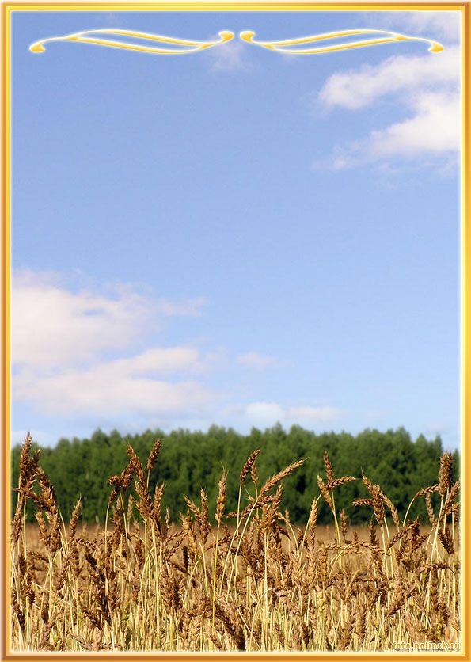

Вид проекта: долгосрочный (сентябрь-май)
Тип проекта: информационно-практико-ориентированный
Участники: педагог, дети подготовительной группы, родители
Предварительная работа: чтение художественной литературы о лесе, рассматривание иллюстраций, отгадывание загадок, разучивание стихотворений.
Актуальность проекта: Самая актуальная проблема нашего времени – проблема взаимодействия человека с природой. Большинство людей считают лес источником продуктов жизнедеятельности или местом отдыха. И мало, кто задумывается о дальнейшей судьбе леса, о его обитателях, да и том, что вообще в лесу есть множество разнообразных жителей. После отдыха людей в лесу остаются не затушенные костры, бутылки, мусор, вся эта негативная позиция взрослых отражается на дошкольниках, так как дети в первую очередь берут пример с родителей. Статистические данные говорят о том, что из-за нарушений правил поведения человека на природе увеличилось число лесных пожаров. Современные дети мало общаются с природой, редко бывают с родителями в лесу, с трудом различают деревья и кустарники, не говоря уже о знаниях том, какую пользу приносит лес и почему его нужно беречь. Поэтому, чтобы сохранить леса здоровыми и красивыми, дающие нам кислород, красоту, тепло, предметы обихода, гарантировать лесу защиту, нам необходимо воспитывать экологическую культуру дошкольников с раннего возраста, формируя отзывчивость, любознательность, способность управлять своим поведением на природе. С этой целью мы разработали экологический проект «Великая книга природы», который позволит расширить и углубить представления детей и их родителей о зелёных друзьях, о которых нужно заботиться, беречь и сохранять, научатся соблюдать правила поведения на природе. Выявленные проблемы позволили определить цель и поставить задачи.
Цель: формирование у детей культуры поведения, направленное на сохранение природных ресурсов и расширение представлений о лесе, его значении для жизни всего живого через различные виды деятельности.
Задачи:
- Сформировать и обобщить у детей элементарные экологические представления о лесе, его обитателях. Подвести детей к пониманию того, что в природе все взаимосвязано. Формировать понимание последствий экологически неграмотного поведения (разведение костров, уничтожение деревьев, сбора растений) через ознакомление с правилами поведения на природе.
- Развивать познавательный интерес и любознательность в процессе наблюдений за деревьями и обитателями леса, развивать поисковую деятельность детей, способность к определению задач на основе поставленной проблемы.
- Воспитывать эмоциональную отзывчивость, умение видеть и понимать красоту растительного мира природы, бережное отношение к растительности леса, к его лесным жителям.

Методы обеспечения:
- Наблюдения за объектами и явлениями живой и неживой природы;
- Беседы;
- Опытно-экспериментальная деятельность;
- Игровая деятельность;
- Практическая (продуктивная) деятельность.

Этапы осуществления проекта:
1. Подготовительный этап:
Обсудить вопросы, связанные с проектной деятельностью
- Какие деревья ты знаешь?
- Какое значение они имеют в жизни человека и животных?
- Как правильно использовать лес?
- Какие меры по охране леса вам известны?
Чтобы найти ответы на эти вопросы:
- определили цель и задачи проекта,
- разработали план мероприятий.
- Подобрать художественную литературу для детей по теме;
- Подобрать дидактический и наглядный материал;
2. Основной этап:
Теоретическая часть: составление плана мероприятий, разработка сценариев, конспектов ООД, бесед и мероприятий.
Практическая часть:
- Беседы по теме;
- ООД по теме;
- Выпуск газеты для родителей о видах кормушек и видах корма для птиц;
- Оформление плаката «Берегите лес»;
- Оформление выставок семейного творчества;
- Изготовление и оформление мини-музея «Лес»;
- Проведение акции «Вырасти зеленого друга»;
- Участие в конкурсах ДОУ.
Связь с другими видами деятельности:
- Игровая
- Продуктивная
- Коммуникативная (беседы, чтение художественной литературы)
- Физическое развитие (физминутки, подвижные игры)
Домашние задания:
- Выставка семейного творчества «Поделки из природного материала», «Лес – зеленый друг»;
- Подготовка материала для фотовыставки;
- Экскурсии в парк;
- Изготовление кормушек вместе с родителями.
3. Заключительный этап:
- Презентация проекта (мультимедийная);
- Проведение развлечения «Лес – наш друг»;
- Оформление мини-музея в группе «Лес».
Реализация проекта:
- Создание условий для выполнения проекта.
- Составление плана мероприятий.
- Наблюдения на прогулках.
- Познавательные беседы и проведение ООД.
- Продуктивная деятельность (рисование, лепка, аппликация, художественный труд)
- Опытно-экспериментальная деятельность
- Взаимодействие с родителями (изготовление кормушек, участие в акции «Подкормите птиц зимой», «Вырасти зеленого друга» участие в выставках семейного творчества и др.)
- Проведение развлечения «Лес – наш друг»
Взаимодействие с семьёй:
- Консультация для родителей «Экологические игры с детьми на прогулке в лесу» (привлечь родителей к проблеме воспитания у детей любви к природе).
- Советы родителям «Учите детей любить природу».
- Совместная экскурсия в лес вместе с родителями.
- Работа с родителями: изготовление поделок из природного материала «Лес – кладовая природы»;
- домашнее задания (рисование «Моё любимое дерево», «Изделия из дерева»)
- Анкетирование («Экологическое образование в семье»);
- Акция «Берегите природу» (рисование плакатов, рисунков совместно с детьми).
Ожидаемые результаты:
Наблюдая за явлениями и объектами окружающей природы, у детей формируется эмоциональное восприятие к миру природы. Мир природы станет неотъемлемой частью мира каждого ребенка. Реализация проекта поможет сформировать в сознании детей понятия ценностей, а также основ охраны природы (леса); повысить уровень знаний по охране окружающей среды;
Дети приобретут практические навыки по уходу за живыми объектами, научатся анализировать, обобщать, делать выводы, отражать свои впечатления через различные виды деятельности (речевую, продуктивную, игровую), контролировать свои поступки, поведение при общении с природой, чтобы не причинить ей вреда.

План мероприятий на сентябрь-апрель
Сроки проведения | Мероприятия
Сентябрь | 1. Красная книга - сигнал опасности  2.Беседа «Что такое лес». Правила поведения в лесу. Экологические знаки.  3. ООД «Что растет в лесу»  4.Художественное творчество «По грибы мы в лес пойдем»  5. Чтение рассказа М.Пришвина «Листопад». Наблюдение за листопадом. Сбор осенних листьев для поделок.  6.Акция «Вырасти зеленого друга». Посадка саженцев кустарников и деревьев.
Октябрь | 1. Лес - бесценное богатство  2. Лиственные деревья  3.Какую пользу приносит лес  4. ООД «Строение дерева» «Загадки осенних листьев»  5. Беседа «Зачем деревья сбрасывают листья» Чтение рассказа О.Скоролуповой «Как деревья наряд меняли»  6. Д/И по теме проекта: «С какого дерева листок», «Найди дерево», «Деревья и плоды» и др.  7.Художественное творчество «Осенний лес» (коллективное панно)
Ноябрь | 1. Что можно рассказать детям о ели  2. Целебные свойства березы  3. Целебная сила дерева. Как деревья нас лечат  4. ООД «Кто живет в лесу» (Животные)  5. ООД «Почему листья желтеют»  6. Изготовление д/игры «Рассели животных по домам»  7. Создание мини-музея леса в группе с хозяином – Старичком Лесовичком.
Декабрь | 1. Развлечение по экологии  2. «Лес - наше богатство»  3.ООД «Кто живет в лесу». Развешивание кормушек на территории ДОУ, подкормка птиц.  4. Беседа «Жизнь в лесу зимой»  5.Выставка рисунков «Околдован невидимкой дремлет лес под сказку сна…»  6.Викторина «Загадки Лесовичка»
Январь | 1. ООД «Этажи леса»  2.Беседа «Какую пользу приносят деревья» Изготовление схемы-пособия.  3. ООД «Санитары леса» (муравьи, дятел, волк)  4. Художественное творчество «Белая береза» (граттаж, рисование ластиком)  5. Дидактическая игра «Чьи следы».
Февраль | 1.ООД «Хвойный лес». Рассматривание шишек, хвои.  2.Познавательная беседа «Знакомство с Красной Книгой» Деревья и растения из Красной Книги России.  3. Просмотр презентации «Тропический лес», «Деревья – рекордсмены».  4.Художественное творчество «Пальма»  5. Встреча с работником лесничества города (знакомство с примерами нанесения вреда лесу)  6. Свойство древесины  7. Лесная и деревообрабатывающая промышленность
Март | 1.ООД «Весна в лесу»  2.Наблюдения за срезанными ветками березы, тополя. Зарисовки.  3. Чтение художественной литературы Г.Скребицкий «Березовый сок», М.Пришвин «Цветут березки. Как нужно собирать березовый сок, чтобы не навредить природе.  4. Творческое задание Придумать рассказ «О чем бы могла рассказать сорока, которую мы встретили»  5. Составление альбома «Правила поведения в лесу»  (закреплять знания о правилах поведения в лесу);  6. Роль животных в природе и жизни человека
Апрель | 1. ООД «Лес – легкие планеты»  2. Беседа о правилах поведения «Берегите лес»  3.Решение проблемных ситуаций «Что было бы если…» (вырубили лес, исчезли хищники, насекомые и т. д.) Как можно защитить лес.  4.Обобщающая беседа «Путешествие в лес»  5.Выставка семейного творчества «Лес – зеленый друг»  6. Познакомить детей с праздниками («Вороний день», «Синичкин день» Развлечения «День птиц»
Май | 1. Наблюдение за цветущими кустарниками и деревьями  2.Чтение рассказа М.Пришвина «Разговор деревьев». Рисование «Черемуха душистая»  3. Художественное творчество «Сирень» (рисование поролоном)  4. Презентация проекта и мини-музея «Великая книга природы»  5. Развлечение «Лес – наш друг»  6. Повторный опрос детей.  7. Презентация проекта.
Литература:
1.Николаева С.Н. Методика экологического воспитания дошкольников-М:. Издательский центр «Академия», 2001.
2. Саво И.Л. Планирование работы по экологическому воспитанию в разных возрастных группах д/сада: Учебно-методическое пособие. – СПб.: ДЕТСТВО_ПРЕСС, 2010. – 560 с.
3.Никонова Н.О., Талызина М.И. Экологический дневник дошкольника «Осень», «Зима», «Весна», «Лето» Учебное пособие . - Издательство «ДЕТСТВО- ПРЕСС», 2008. – 32 с.
4.Воспитатель ДОУ № 1/2009
5. Юный эколог. Система работы с детьми в старшей группе детского сада. -М:. МОЗАИКА-СИНТЕЗ, 2010.
6. Горбатенко О.Ф. Система экологического воспитания в ДОУ. –Волгоград: Учитель, 2007.
7. Исакова Н.В. Развитие познавательных процессов у старших дошкольников через экспериментальную деятельность СПб: ООО «ДЕТСТВО- ПРЕСС», 2013
8. Дыбина О.В. Неизведанное рядом. Опыты и эксперименты для дошкольников – М.: ТЦ Сфера, 2010. – 192 с.
9. Бондаренко Т.М. Экологические занятия с детьми 5-6 лет: практическое пособие. – Воронеж: ТЦ «Учитель», 2002, -159 с.
10. Рыжова Н.А. Мини-музей в детском саду. – М.: Линка-Пресс, 2008, -256с.

Приложение 1

Беседа «В лесу пожар»

Ребята, я хочу рассказать вам сказку об огне.
Жил-был огонь. Был он очень опасным и задиристым. Гулял ,где хотел, сжигал все подряд и был злейшим врагом всего живого. Повстречал огонь человека:
-Слушай, человек, давай померимся силой.
Тот согласился и начался бой. Человек заманил его к реке и сам прыгнул в воду, огонь за ним. Схватил человек мокрой рукой язык пламени и хотел затушить. Взмолился огонь:
-Не туши меня, верой и правдой буду тебе служить.
Пожалел его человек. Вот так и начал служить огонь людям, стал другом.
Но когда попадает он в руки маленьких детей и взрослых, которые обращаются с ним небрежно и невнимательны к нему, то огонь показывает свой характер: старается убежать от них и гулять по лесам, по лугам, по деревьям. Недаром есть пословица "Дерево с огнем не дружит". Если небрежно обращаться с огнем - может прийти беда!
-А какая беда может прийти? (пожар)
-А что мы называем пожаром? (ответы детей)
-Ребята, оказывается, пожары бывают разные, давайте познакомимся с ними поближе. Все пожары в лесу начинаются по какой-то причине .Причины могут быть различные. Из природных можно назвать грозы, самовоспламенение торфяников. Да и случайная молния может поджечь лес, но гораздо чаще лес горит по вине человека. Почему? (обсуждение)
Правильно ,люди разводят костры в ветреную погоду, устраивают кострища в опасных местах -рядом с сухими бревнами ,кустами, деревьями, не тушат правильно костер и т. д.
-А что бы вы сделали, если бы случайно увидели, что что-то горит?(ответы детей).Правильно, в случае обнаружения пожара , надо позвонить в пожарную охрану по телефону "01",сообщить точно адрес пожара и свою фамилию.
Небольшой пожар в лесу можно потушить своими силами .Для этого достаточно пучка веток лиственных пород. Ими надо наносить скользящие удары по кромке огня сбоку в сторону очага пожара , как бы сметая горящие материалы.
Ребята, существует целая наука, изучающая лесные пожары. Она называется пирология. Пожароопасный сезон в лесу начинается, когда сходит снежный покров, и длится он до наступления осенней дождливой погоды .Пожары бывают разные: низовые(горит трава, кусты…),верховые(горят кроны деревьев), подземные(торфяные) О чем же мы должны помнить, находясь в лесу?(ответы детей)
Пожар беда в лесу большая,
Когда с огнем дети играя,
Шалят и поджигают лес,
Сгореть он может просто весь!

Беседа «В гостях у деревьев» (на прогулке)

Выяснить представления детей о деревьях, их отношение к ним. Предложить детям схему знакомства:
1.​ Как зовут тебя дерево?
2.​ Какого ты роста? Какого ты роста будешь, когда станешь взрослым?
3.​ Есть ли у тебя цветы? Какие семена созреют на месте твоих цветов?
4.​ Можно ли увидеть твои семена, или они будут спрятаны в плод?
5.​ Какая у тебя кора (цвет, гладкая или морщинистая)?
Исследовательский этап.
Цель: выбрать дерево, которое нравится больше всего. Узнать, как оно называется; выяснить, растут ли такие деревья в нашем лесу.
Дать детям задание: познакомиться со своим деревом - подойти к нему, шепнуть свое имя, сказать, как его зовут, обнять, погладить кору, послушать, что оно ответит. Хорошо ли они знают свое дерево? У детей, как и у всех людей, есть руки, ноги, другие части тела. А какие части есть у дерева? Рассмотреть и ответить. Для чего людям нужны ноги, руки; дереву – листья, корни, ствол, кора?
У детей есть знакомые: друзья, соседи, а у дерева? Кто бегает рядом с ними? Растет рядом с ними? Прилетает к нему? Предложить детям понаблюдать за окружением дерева, по рассуждать: нравятся ли дереву такие соседи? Почему?
У каждого есть семья: папа, мама, бабушка, дедушка, другие родственники. А у дерева? Пусть дети внимательно рассмотрят территорию рядом с деревом и постараются отыскать его семью. Предложить детям найти место, где ствол у дерева самый широкий, самый узкий.
Пусть по гладят кору, при жмутся к ней щекой. Какая она- теплая, холодная, шершавая, гладкая, твердая, мокрая, сухая? Дети могут понюхать кору. Если дерево старое, обратить внимание на то, что кора толстая. Кора для дерева как для нас одежда: она защищает, согревает и охлаждает. Пусть дети обнимут свое дерево и попробуют вытащить его из земли. Получается? Почему нет? Что держит дерево в земле? Видны ли корни? Какие они? Толстые, крючковатые, прямые, тонкие, твердые, мягкие? Пусть дети представят, как они растут в земле – уходят в глубину или располагаются в стороны?

Приложение 2
Дидактические игры

«С чьей ветки детки?»
В коробочках лежат листья и плоды деревьев. Ребенок с закрытыми глазами достает из коробочки лист, определяет, с какого он дерева и прикрепляет на нужное дерево, называя (лист с березы- березовый).
Составление рассказов- описаний по плану
Дети по очереди берут по одной картинке и составляют рассказы по образцу:
Образец:
Это береза. У нее есть корень, ствол, ветки, листья. Листья у березы летом зеленые, осенью желтые.
Плоды- сережки.

«Собери дерево»

Цель – закрепление полученных знаний о строении дерева, его плодах и листьях (хвое).

Задачи:
1. Показать детям, из чего состоит дерево, какие имеет плоды, и какие растут листья.
2. Рассказать, что хвоя – это видоизменённые листья.
3. Показать отличия и сходства лиственных и хвойных деревьев.
4. Тренировать память, мышление, сообразительность детей.

Материалы:
карточки с изображением целого дерева, его плода и листа (или хвойной веточки) – 10 штук, мешочек, в котором находятся карточки с картинками деревьев, листьев, плодов – 30 штук.

Ход игры:
Ведущий по одной достаёт карточки с различными изображениями. У кого на карточке есть этот плод/лист/дерево, поднимает руку, ведущий отдаёт эту карточку. Игрок закрывает соответствующую картинку у себя. Выигрывает тот, кто первым закроет все изображения у себя в карточке, тем самым «собрав дерево»

«Природное лото»

Цель – закрепление знаний о деревьях; развитие умения работать скоординировано.

Задачи:
1. Уточнить знания детей о деревьях.
2. Развить умение играть в команде.

Материалы:
карточки, на которых изображено 4 дерева, отдельные карточки с каждым деревом у ведущего в мешочке, фишки у игроков.

Ход игры:
У ведущего в мешочке находятся карточки с изображением каждого дерева. У игроков (5 детей + ведущий могут играть одновременно) карточки, на которых по 4 картинки с деревьями. Ведущий достаёт по очереди карточки и показывает, называя при этом дерево, а игроки закрывают фишками это дерево у себя в карточках. Выигрывает тот, кто первым закроет все картинки. В первый раз для демонстрации игры в роли ведущего может выступать воспитатель.

Приложение 3
Подвижные игры

«Елочки»
На площадке располагаются игроки, кто как хочет. Назначается один игрок, который будет ловить. По команде ведущего он начинает свою охоту, но если дети встают друг к другу лицом и при этом у них опущены руки, будто это ветки у елочек он не может их поймать. После того как, кто-то пойман он назначается ловцом.
«К кустику беги!»
Устройте перебежки. Дается команда: "Раз, два, три - к березе беги!" Дети бегут, взявшись за руки. Добежав, воспитатель может спросить:
"А как ты узнал, что это береза?" Можно сбегать и к дубу, и к кустам.
А можно спрятаться за кустом и кричать: "Ау! Ищи нас, мы спрятались за кустом!"
В прятках и перебежках дети привыкают активно двигаться. Ориентировка в пространстве сочетается с яркими голосовыми реакциями, ребенок незаметно для себя точно называет объекты, определяет свое местоположение: около куста, за дубом, под березой.

Приложение 4
«Осенние краски леса»
автор: Регина Новикова

Мы вошли в осенний лес,
Полный сказочных чудес.
Разбежались наши глазки:
Всюду краски, краски, краски...

Лист осины КРАСНО-БУРЫЙ.
Хоть сейчас рисуй с натуры.
А во мху, на влажной кочке,
Гриб в МАЛИНОВОМ платочке,
Подрастает под осинкой.
Заберём его в корзинку.

Вот маслята по лужайке,
Разбежались дружной стайкой.
Все в КОРИЧНЕВЫХ косынках.
Соберем и их в корзинку.

В ярком, ЖЕЛТОМ сарафане
Нас к себе берёзка мАнит.
Под берёзкою у бровки
Две КОРИЧНЕВЫХ головки,
Подберёзовики, звать.
Вот и их нам надо взять.

Ну, а здесь растут опята.
Очень славные ребята.
ЖЕЛТО-БУРЫЕ головки,
На пеньках уселись ловко.

Там растёт семья лисичек
ЯРКО-РЫЖЕНЬКИХ сестричек
Цвета ОХРЫ моховик .
Он семьёю жить привык.
ТЕМНО-РЫЖИЕ козлята
Тоже дружные ребята.

Тут и БЕЛЫЕ поганки.
Как их много на полянке!
Обойдем их стороной.
Нам не нужен гриб такой.

Здесь, в траве, среди иголок
Гриб стоит у стройных ёлок.
Он на толстой ножке БЕЛОЙ,
В БУРОЙ шляпе, загорелый.
Царь грибов всех - боровик.
К уваженью он привык.

А еще на хрустких лапках
Сыроежки в ярких шляпках.
РАЗНОЦВЕТНЫЕ панамки,
Разукрасили полянку.

Ну, и КРАСНЫЙ мухомор
Привлечет к себе наш взор.
Стройный он стоит, опрятный,
Шляпка в ЯРКО-БЕЛЫХ пятнах.
Нам срывать его не стоит.
Пусть украсит лес собою.

Цвет черники ТЁМНО-СИНИЙ
Утром скроет БЕЛЫЙ иней.
Впереди ковер ЗЕЛЕНЫЙ.
Ягод КРАСНЫХ миллионы.

Соберем их на пирог.
Вкусен и брусничный сок.
СЕРОЙ краски тоже много.
К лесу - СЕРАЯ дорога.
На стволах деревьев - мох.
СЕРЫЙ цвет совсем не плох.

Красок всех не перечесть -
Здесь любой оттенок есть.
Воздух СЕРО-ГОЛУБОЙ.
Скоро дождь. Пора домо

«Зимний лес»
автор: Антон Рысаков
Солнце слабо светит сквозь деревья,
Лес уснул до будущей весны –
Утопая в снеговой постели,
Он волшебные, наверно, видит сны…

Тишину ничто не нарушает,
Волк не воет, птица не поёт…
Лишь снежинок лёгкий рой летает –
Тихо сказка по лесу идёт…

Лес (загадки)
автор: Курдюков Серж

Он зелёный и густой,
Он высокий и большой,
То – еловый, то – дубовый,
То – осиново-сосновый.
У него полно плодов,
Ягод, шишек и грибов.
И протоптанной тропинкой
По нему идут с корзинкой. (Лес)

автор: Антон Рысаков

Там деревьев много разных,
Трав, лишайников, кустов,
Птиц, зверей, грибов и ягод,
И, конечно – комаров.
Там всегда полно чудес –
Я люблю прогулки в ... (лес)!

автор: Владислав Стручков

Весной и летом
Он ловит Ветер.
А грянул Мороз.
Стоит он гол и бос. (Лес.)

Приложение 5
«Модели. Схемы. Таблицы»

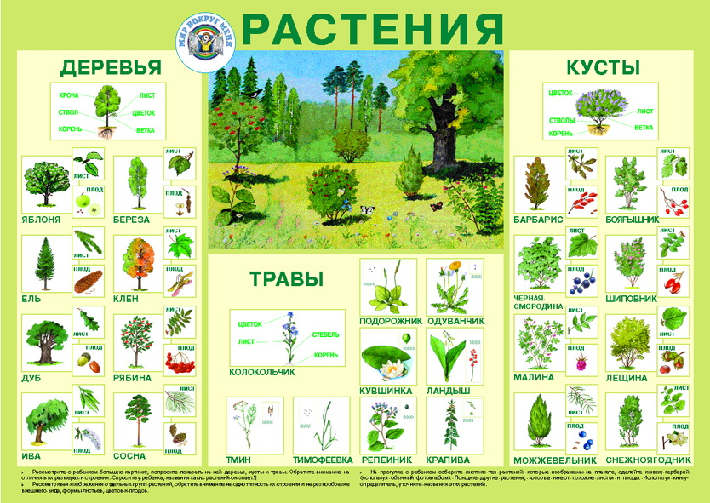

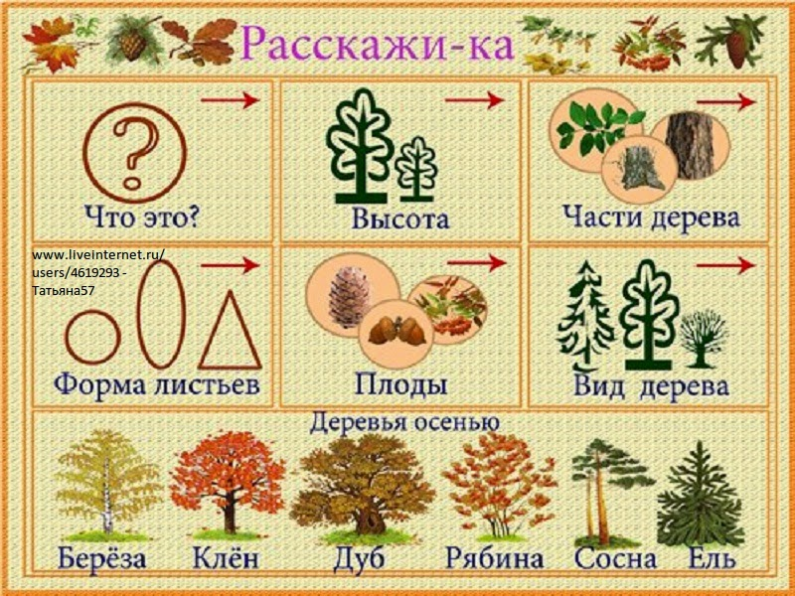
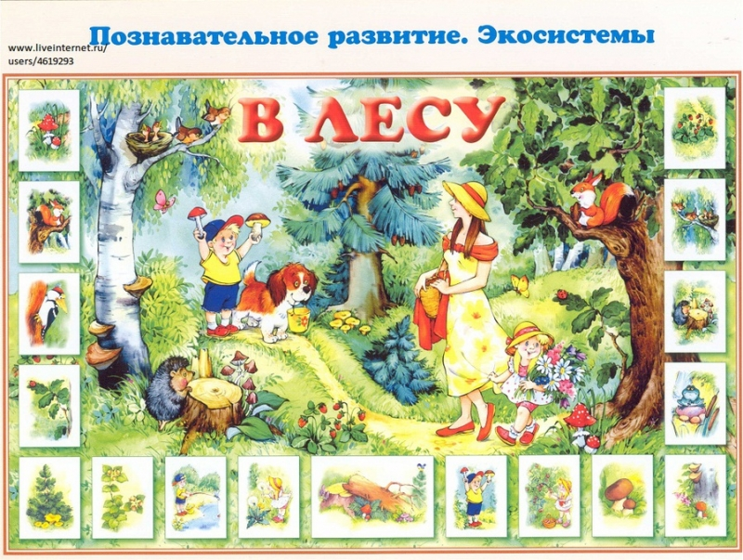
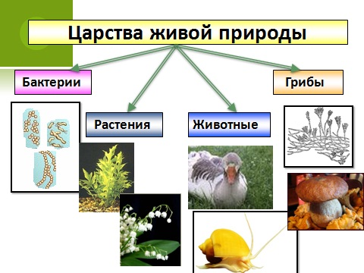

Приложение 6
«Осенний лес» коллективная работа - пластилинопластика
Задачи: Расширять знания о многообразии растительного мира, об осеннем колорите. Формировать познавательный интерес к природе. Учить детей передавать в работе характерные особенности внешнего вида разных деревьев посредством пластилинопластики. Продолжать знакомить детей со средствами выразительности в художественной деятельности: цвет, материал, композиция. Учить в лепке, передавать признаки предметов: длинный – короткий, толстый – тонкий. Продолжать отрабатывать различные приемы лепки: раскатывание, скатывание, сплющивание. Учить самостоятельно, находить новые конструктивные решения, самостоятельно выбирать материал. Учить договариваться о предстоящей работе, распределять обязанности. Закреплять умение детей различать слова по табличкам и воспроизводить их устно.
Предварительная работа: рассматривание на прогулке различных деревьев, рассматривание иллюстраций с изображением осеннего леса.
Материал: плотный картон синего (голубого) цвета. Набор пластилина, стека, салфетка для рук. Иллюстрации с изображением разных деревьев. Салфетки – красного, желтого и зеленого цвета.
Ход занятия.
Воспитатель – какое сейчас время года? Какие признаки осени вы знаете?
Воспитатель обобщает ответы
Ребята сегодня мы с вами отправимся в осенний лес, и читает детям стихотворение «Листопад» И. Бунина:
Лес, точно терем расписной,
Лиловый, золотой, багряный,
Веселой, пестрою стеной
Стоит над светлою поляной.
Березы желтою резьбой
Блестят в лазури голубой,
Как вышки, елочки темнеют,
А между кленами синеют
То там, то здесь в листве сквозной
Просветы в небо, что оконца.
Лес пахнет дубом и сосной,
За лето высох он от солнца,
И Осень тихою вдовой
Вступает в пестрый терем свой…
Воспитатель выставляет перед детьми иллюстрацию с изображением леса. Предлагает детям рассмотреть, какие деревья растут в этом лесу (ёлки, берёзы, клены), уточняет у детей, что ещё может расти в лесу (грибы, цветы, ягоды)
Воспитатель предлагает детям рассмотреть и уточнить строение каждого дерева (клен, ёлка, береза).
Воспитатель приглашает одного ребенка, который рассказывает про березу.
- У березы ствол белый, веточки напоминают дугу, наверху дерева они короткие, чем ниже, тем длиннее.
Воспитатель приглашает другого ребенка, который рассказывает про клен.
- У клена ствол прямой, веточки по обе стороны ствола с уклоном влево и вправо тянуться наверх, а чем ниже веточки на дереве, тем длиннее.
Воспитатель приглашает еще одного ребенка, который рассказывает про ель.
- У ёлочки – прямой ствол, веточки растут от нижней части ствола до самого верха, внизу – самые длинные, вверху – самые короткие.
Проводится физкультминутка. «Клён»
Ветер тихо клён качает,
Вправо, влево наклоняет:
Раз — наклон и два — наклон,
Зашумел листвою клён.
(Ноги на ширине плеч, руки за голову, наклоны туловища влево и вправо.)
Мы листики осенние, (Плавное покачивание руками вверху над головой.)
На ветках мы сидим.
Дунул ветер — полетели. (Руки в стороны.)
Мы летели, мы летели
И на землю тихо сели. (Присели.)
Ветер снова набежал
И листочки все поднял. (Плавное покачивание руками вверху над головой.)
Закружились, полетели
И на землю снова сели. (Дети садятся по местам.)
Воспитатель вспоминает вместе с детьми способы лепки деревьев.
Ёлочка. Раскатать колбаску из пластилина коричневого цвета – ствол, прижать её к основе посередине: слегка вверху, расплющив внизу. Накатать несколько зеленых колбасок и, сгибая каждую уголком, расположить на стволе дерева снизу вверх, начиная с длинных веточек, расплющить, стекой распушить нижнюю часть веточек.
Берёзка. Раскатать из белого пластилина колбаску – ствол березки, Накатать тонких белых колбасок, поочередно закрепить каждую по обе стороны ствола. Прижать один веточки у ствола, изогнуть веточку дугой по направлению вниз, закрепить другой конец. По стволу нанести полоски черного цвета.
Клён. Скатать и закрепить ствол как у предыдущих деревьев. Веточки из тонких коричневых колбасок крепятся парно по обе стороны ствола с уклоном вправо – влево в направлении вверх.
Воспитатель предлагает детям распределить, кто какое дерево будет лепить.
Воспитатель с помощь детей делает карандашный набросок леса (определяется место каждого дерева, его величина).
Дети приступают к работе. В процессе работы воспитатель повторяет последовательность и способы лепки, обращает внимание, что регулировать длину веток можно стекой, просто убирать лишний пластилин.
Предложить детям изобразить на деревьях листву.
Раскатать колбаску, стекой нарезать на маленькие отрезки, раскатать из них много шариков, распределить их на ветках, не прижимая.
Воспитатель предлагает детям сделать траву и опавшую листву.
По окончании занятия работа выставляется на стенд.
Воспитатель обращает внимание детей, какой красивый получился лес. Деревья красивые и разные, одинаковых деревьев нет.

Приложение 7

Конспект ООД по рисованию на тему «Осеннее дерево».

Цель: Познакомить детей с новой техникой рисования (печать листьями) , закрепить у детей умение подбирать краску характерную для окраски листьев в осеннее время, развивать творчество, воображение, фантазию, мелкую моторику рук, воспитывать интерес к рисованию и любовь к природе.
Материалы: Альбомные листы, краска гуашь, кисти № 3 и № 5,баночки с водой, клеенки, простой карандаш, осенние листья.
На доске картина с изображением осеннего леса, звучит мелодия с шелестом листвы, пением птиц, воспитатель читает стихотворение об осеннем лесе.

Воспитатель: Ребята, о каком времени года говорится в
этих стихотворениях?
Дети: Осень.
Воспитатель: Осень, это красивое и разноцветное время года, и очень жаль, что скоро мы не сможем с вами любоваться этим разнообразием красок. Скоро наступит зима, выпадет снег и накроет все листочки своим блестящим покрывалом. Я хочу предложить вам сохранить частичку осени, и нарисовать ее. Сегодня мы будем рисовать необычные осенние деревья. Вначале мы рисуем ствол и ветви карандашом. Затем закрашиваем их, используя коричневую краску.
Для того чтобы нам нарисовать необычные деревья, нам понадобятся настоящие осенние листья. Я предлагаю вам отправиться за ними в волшебный осенний лес.
Физминутка.
- Мы в лесу осеннем целый день гуляли
(дети шагают в разных направлениях)
- Любовались травкой
(наклоняются, делая движение руками в стороны)
- Воздухом дышали
( машут на себя руками)
- Под ногами листьями, выстлана земля
( идут на носочках, руки на поясе)
- Давайте соберем их, скорее все друзья
(собирают листья и складывают воспитателю в корзину).
Воспитатель: Ребята посмотрите, сколько красивых и разноцветных листьев мы собрали. Как вы думаете, с какого дерева упал этот листик?
Дети: Береза, рябина, дуб, тополь.
Воспитатель: Молодцы. А теперь давайте вернемся в детский сад, и продолжим рисовать.
(дети возвращаются за рабочие столы).
Воспитатель: Когда я вам говорила, что деревья будут необычные, я не оговорилась. Необычные они будут, потому что листья на них будут настоящие, только из краски. Берем любой листок, кладем его на клеенку прожилками кверху, и покрываем краской. Затем отпечатываем его на ветке нашего дерева. И такими красивыми, разноцветными листьями покрываем все дерево. В своей работе используйте краски, которые соответствуют окрасу осенних листьев (желтый, оранжевый, красный, зеленый).
Воспитатель: Посмотрите, какие красивые деревья у вас получились.

Приложение 8

Конспект ООД по познавательному развитию на тему
«В гости к деревьям»

Цель: Продолжение знакомства детей с деревьями: дубом, берёзой, рябиной; их особенностями (строением: ствол, ветви, листья, корни). Развитие умения видеть отличия от кустарников, взаимосвязь растений с окружающей средой (вода-солнце-свет, тепло, почва, животные); взаимосвязь природы с человеком (посев, полив, …) Активизация и обогащение словаря детей: шершавая, гладкая, прохладная, жёлуди, гусеница, дождевой червяк, семена, кора, ажурные листочки, плодородная земля. Воспитание эмоционально-положительного, бережного отношения к растениям, деревьям, научить видеть их красоту и неповторимость. Внушение сочувствия к живой природе.
Предварительная работа: Рассматривание картин и иллюстраций о природе, наблюдения на прогулке, сбор гербария, загадывание загадок, чтение произведений В. Бианки, подвижная игра « К кустику беги!», дидактическая игра: «С чьей ветки детки?».
Средства: письмо хозяина тропы - Лесовичка, письма деревьев, написанные на листе бумаги, напоминающие по форме листья деревьев (дуб, берёза, рябина), подарки детей, сюрприз-шкатулка с орехами, лейки.
ХОД ЗАНЯТИЯ
Воспитатель. – Ребята! Сегодня хозяин тропинки – старичок-Лесовичок, пригласил нас в гости и приготовил сюрприз. Пойдём к нему в гости.
А где же он? Наверное ушёл по своим делам, а нам, смотрите-ка, оставил письмо.
Письмо Лесовичка
Дорогие мои, маленькие друзья ! Я очень рад, что вы не забываете меня и приходите в гости ко мне и моим деревьям. Я, хозяин волшебной тропинки, приглашаю вас в путешествие, в конце которого вас ждёт сюрприз. А для того, чтобы его получить, нужно отгадать мои загадки – задания и выполнить просьбы деревьев. Ведь деревья на моей тропинке особенные, волшебные. Вот я и попросил придумать для вас задания. Вы найдёте их в письмах, а письма – на деревьях: дубе, берёзе, рябине. Я слышал, что и вы для моих деревьев приготовили подарки, они их очень ждут.
Итак, в путь ! Желаю вам удачи ! А я спрячусь и буду за вами наблюдать. Если вы всё сделаете правильно, то выйду, побеседую с вами.
Ваш любимый старичок-Лесовичок.
Воспитатель (продолжает): Сейчас, ребята, мы пойдем с вами в гости к деревьям. К какому сначала дереву пойдем – нам подскажет загадка.
- Я из крошки- бочки вылез,
Корешки пустил и вырос,
Стал высок я и могуч.
Не боюсь ни гроз, ни туч.
Я кормлю свиней и белок-
Ничего, что плод мой мелок.
- Что это за дерево ?(Дуб)
- Молодцы.
Итак, идём к дубу в гости. Смотрите, письмо на ветке висит. Давайте, ребята, прочитаем его.
Письмо дуба.
Я деревце дубок. Давайте поздороваемся: погладьте меня, я очень рад вашему приходу, потому что очень люблю гостей. Я ещё небольшой, потому что меня не так давно посадили. А через несколько лет я стану высоким, могучим дубом большим и крепким. Я уже и сейчас крепко держусь в земле. А теперь ответьте на мой вопрос: - Что же меня в земле так крепко держит?(дети отвечают: корни.) А для чего мне ещё корни-ноги нужны? (Чтобы брать из земли воду, «пищу»).
Психогимнастика. А теперь постойте. Постойте и послушайте, как шелестят мои листочки – это я с вами разговариваю. А как вы думаете, что я сейчас сказал? (дети высказывают свои предположения)
А почему шевелятся мои листочки? (дует ветер)
И последний вопрос: - Как вы думаете, почему ко мне любят приходить лесные звери (кабаны, лоси, белки), и домашние поросята. (Любят есть желуди).
Правильно, любят отдыхать под тенью моих ветвей и лакомиться моими плодами-желудями.
Вы, ребята, ответили на все мои вопросы правильно. Спасибо.

Воспитатель: - А к какому сейчас дереву пойдем, нам подскажет загадка:
На лесной опушке
Стоят подружки
Платьица белены
Шапочки зелены
Дети отгадывают: (берёза)
Воспитатель: Правильно, берёза. Мы с вами сейчас подойдем к берёзе. Где она растёт?
Чтобы пройти к берёзе, нам надо пройти по мостику через речку, идём осторожно по мостику. (Дети идут) Как много берёзок. А вот я вижу, что одна березка нам приготовила письмо. Давайте поздороваемся и с берёзкой, она нас тоже ждала. (дети гладят берёзку по стволу, а воспитатель читает письмо, которое достал с ветки).
Письмо берёзы.
Дорогие ребята! Наконец-то вы ко мне пришли, уж так я вас ждала, уж так ветками качала, листочками шелестела, чтобы вы меня услышали. Но сначала выполните мои желания и задания.
Скажите, чем мы с дубом похожи, а чем отличаемся? (ствол …, холодный). А как вы узнали, что мы с дубом деревья? Может мы травинки? Докажите мне, что я – дерево! (Дети объясняют, что у дерева один ствол, он твердый, а у кустарников – много стволиков, растущих из земли.)
И ещё у меня просьба к вам, ребята. Очень мы, берёзы, любим слушать о себе песни, стихи. Я сегодня именинница, порадуйте меня.
Воспитатель читает стихотворение о берёзе - «Берёзонька»:
Берёза моя, берёзонька,
Берёза моя белая,
Берёза кудрявая !
Стоишь ты, берёзонька,
Посередь долинушки;
На тебе, берёзонька,
Листья зелёные;
Под тобой, берёзонька,
Травка шёлковая;
Близ тебя, берёзонька,
Красны девушки
Хоровод ведут.
(Хоровод вокруг берёзы.)
Спасибо вам, ребята, за всё! Приходите, не забывайте меня!
«Ваша берёзка»

Воспитатель. А теперь, чтобы узнать к какому дереву пойдем, послушайте ещё одну загадку:
В сенокос горька,
А в мороз сладка.
Что за ягодка ?
(Рябина).
Воспитатель: - Правильно. А теперь мы пойдем к рябине. (Дети направляются к рябине.) Она нам тоже приготовила письмо.
Письмо рябины
- Ребята, здравствуйте! Очень рада вашему визиту и тоже хочу, чтобы меня погладили (Дети выполняют просьбу). Я люблю, когда меня гладят, и не люблю, когда бьют по стволу палкой или царапают кору ножом. Мне ведь тоже бывает больно и обидно, когда ко мне плохо относятся.
Посмотрите вверх на мои листочки. Какие они ажурные, красивые, даже небо сквозь них видно. Как вы думаете, где светлее, – под моими листочками или под листьями дуба? Почему?
Какие птицы ко мне прилетают? (синицы, скворцы, свиристели, дрозды, а в городах и вороны)
А как вы думаете, почему они меня любят? (ягоды рябины – пища для многих птиц). Иногда слетается такое количество птиц, что ветви не выдерживают и спелые гроздья падают на землю, где становятся добычей мышей полевок и ежей.
Ребята, а вы пробовали мои ягоды? я их всем дарю осенью, когда похолодает, всех радую. А вы знаете обо мне стихи, песни? Люблю послушать.
Воспитатель читает стихотворение:
1. «О рябине»
Я знал тебя, моя рябина…
Ты на околице села
Над серой крышею овина
Под небом северным росла.

Тебя трепала непогода,
А ты – всем горестям назло –
Росла и крепла год от года,
Глядясь в озёрное стекло.
(В. Рожденственский)

2. «Ты, рябинушка»
- Ты, рябинушка, раскудрявая,
Ты когда взошла, когда выросла ?
- Я весной взошла, летом выросла,
По зорям цвела, солнцем вызрела.

Воспитатель. Ребята и песню про тебя знают.
Исполняется песня «Ах, какая осень»
И, наконец, мой последний вопрос: Как вы думаете, червяки, которые ползают в земле подо мной, мои друзья или враги? (Дети отвечают, что дождевые черви едят старые листья, комочки земли, земля становится лучше,- значит они друзья).
Ну, ребята, вы молодцы! Не забывайте меня. «Ваша рябинушка».

Воспитатель: Ребята, я думаю, мы с вами выполнили все задачи и Лесовичок должен быть нами доволен. Но где же он? Ребята, пока нет нашего хозяина тропы, я хочу вас спросить, а как вы думаете, интересно быть деревьями? Хотите попробовать? Сейчас я превращу всех вас в деревья (делает волшебный знак) Ваша кожа превращается в кору, а руки – в ветки. Поднимите свои руки-ветки, пошелестите, пошумите листьями-пальчиками. Слышите, какой ветер налетел ? (дети выполняют). Расставьте ноги пошире – это растут ваши корни, они держат вас в земле, дают воду, пищу.
Ах, какие замечательные деревца выросли на тропе! Даже жалко вас расколдовывать. Но пора вам опять стать маленькими человечками (по волшебному знаку дети «превращаются» в людей.)
Где же наш Лесовичок? Придется нам поискать его, ведь он обещал нам сюрприз. Давайте пойдем дальше по нашей тропе, может где его и встретим.
Идем мимо муравейника, маленьких ёлочек, мимо сосен, и около огорода встречаем Лесовичка.
Лесовичок: - А вот и я. Здравствуйте. Порадовали вы меня, старичка. Слышу я, что и деревья теперь по - другому листочками шелестят, настроение у них праздничное.
А вам, ребятки, понравилось в гостях у деревьев? С какими деревьями вы встретились на моей тропе? (дуб, берёза, рябина).
А что больше всего понравилось? (выслушивает ответы детей).
А теперь, как и обещал – мой сюрприз!… У меня ведь на тропе в моем царстве деревья есть волшебные.
Вот такое дерево. Как оно называется? (Клён).
Если вы внимательно посмотрите на это дерево, на красивые листья, которые лежат под клёном, вы найдёте сюрприз, как я и обещал. Угощайтесь. А я отдохну. До свиданья. (Дети достают шкатулку, обклеенную кленовыми листьями, а в ней сюрприз от Лесовичка – орешки).

Приложение 9
Викторина «Природа – наш друг?»

Цель:
выявить характер представлений об объектах окружающей природы.
Игра проводится в парах. Дети отвечают на вопросы по очереди, дополняют ответ своего соперника, исправляют или соглашаются. За правильный ответ участнику викторины даётся фишка.
-На какие 2 условные части подразделяется окружающая нас природа?
-Что относится к неживой природе? К живой природе?
-Почему растения относят к живой природе?
-Какие виды растений есть на участке детского сада.
-Назови деревья, кустарники, цветы нашего участка.
-Как они появились здесь?
-Что мы делаем для того, чтобы растения чувствовали себя хорошо?
-Какие птицы живут или прилетают на территорию участка детского сада?
-Каких насекомых ты знаешь? Кого из них встречал на участке детского сада?
-Что было бы, если бы живая природа исчезла?

Приложение 10
Советы для родителей «УЧИТЕ ДЕТЕЙ ЛЮБИТЬ ПРИРОДУ»

Цель: привлечение родителей к экологическому воспитанию детей.
Уважаемые родители!
Воспитывайте у детей любовь и бережное отношение к природе. Учите их правильно вести себя в лесу, на лугу, у водоёмов. Рассказывайте, как губительно на обитателей леса действует шум, об опасностях пожаров, о том, что нельзя портить деревья, добывать берёзовый сок, разорять гнёзда, муравейники, засорять водоёмы и многое другое.
Уже в дошкольном возрасте дети должны УСВОИТЬ и ЗНАТЬ:
- Надо охранять и беречь природу.
- Надо осторожно вести себя в природе и помнить, что в лесу, на лугу, водоёме живут постоянные жители (звери, птицы, насекомые, рыбы), для которых эта среда родной дом! Поэтому нельзя разрушать его. Нельзя портить растения, собирать цветы, мусорить, шуметь. Нельзя забирать живые существа из мест их обитания.
- Надо заботливо относиться к земле, воде, воздуху, поскольку это среды где существует всё живое.
- Воду следует расходовать экономно, так как без неё не могут жить растения, животные, люди.
И ещё совет: все знания закрепляйте, используя вопросы-ситуации, которыми так богата наша жизнь.
Например:
- Вова с мамой пошли собирать в лес грибы.
«Мама, мама, смотри, птичка летает так низко, что я смогу её поймать. Пусть она поживёт у нас дома».
«Нет, этого делать нельзя», - ответила мама.
Почему она так ответила Вове?
- Серёжа с мамой и папой пошли на речку. Близко у берега плавало много маленьких рыбок.
«Дайте мне баночку, я наловлю рыбок», - попросил Серёжа родителей.
«Нельзя их ловить», - сказал папа и объяснил почему.
Что рассказал папа Серёже?

Консультация для родителей «Игры экологического содержания».

Цель: развивать творческий потенциал родителей, их компетентность в сфере экологического воспитания, показать на примерах, как с помощью игр экологической направленности можно учить детей беречь и охранять природу.
Вступительное слово:
Человек и природа.… Эта тема очень актуальна в наше время, так как деятельность людей порой губительно влияет на окружающую среду, животный и растительный мир, к сожалению уже нередки ситуации, граничащие с экологическими катастрофами.
Учитывая возрастные особенности дошкольников, экологическое воспитание детей в детском саду строится на игровой основе, с большим включением разных видов игр.
Разнообразные игры с экологическим содержанием не только знакомят ребенка с окружающим вокруг миром, но и помогают сформировать систему социальных ценностей, ориентированных на бережное отношение к природе.
Хотелось бы немного остановиться на значении экологических игр.
Большое влияние оказывают экологические игры и на умственное развитие. Дети учатся рассуждать, делать выводы, обобщать, при этом тренируются их внимание, память.
Так же в процессе экологических игр обогащается словарный запас: дети узнают названия животных, птиц, растений, насекомых, учатся описывать их внешний вид, характерные особенности.
Экологические игры способствуют и развитию математического мышления – ребенок отсчитывает необходимое количество предметов (Например, игра «Собери шишки в корзину»), сравнивает их по величине и форме, совершенствуется ориентировка во времени (игра «Что сначала, что потом?»).
Сегодня на консультации хотелось бы дать познакомить поближе с различными экологическими играми. И чтобы вы эту информацию в будущем использовали в жизни - играли в них со своими детьми – дома, на прогулках, в лесу, на отдыхе, наша встреча сегодня пройдёт в форме игры. То есть вы сегодня будете активными участниками игрового процесса.

Игра «Цепочка».
Я называю объект живой или неживой природы, а каждый играющий называет по одному признаку данного объекта, так, чтобы не повториться. Например, «белка» - животное, дикое, лесное, рыжее, пушистое, грызёт орехи, прыгает с ветки на ветку и т.д. Варианты слов для игры: Сосна, бабочка, облако, заяц.
Игра «Да, нет».
На все вопросы в этой игре можно отвечать только словами «да» или «нет». Водящий выйдет за дверь, а мы договоримся, какой объект живой или неживой природы мы ему загадаем. Он придёт и будет нас спрашивать, где живёт это животное, какое оно, чем питается. Мы ему будем отвечать только упомянутыми словами.
Игра «Ассоциации».
Участники по очереди называют объекты природы, животного и растительного мира, связанные какой-либо ассоциацией, таким образом выстраивается ассоциативная цепочка.
Игра «Вершки-корешки».
Ведущий называет или показывает овощи, играющие делают движения руками: если овощ растёт на земле, на грядке, дети поднимают кисти рук вверх. Если овощ растёт на земле – кисти рук опускают вниз.
Игра «Береги природу»
На фланелеграфе разложены картинки, изображающие растения, птиц, зверей, человека, солнца, воду и т.д. Воспитатель убирает одну из картинок, и дети должны рассказать, что произойдёт с оставшимися живыми объектами, если на Земле не будет спрятанного объекта. Например: убирает птицу – что будет с остальными животными, с человеком, с растениями и т.д.
Заключительное слово: Надеюсь, все участникам нашей игровой консультации будут играть со своими детьми не только дома, но и на прогулках, в транспорте, на пикнике, пляже и т.д. (родителям раздаются памятки с правилами игр, в которые играли).
Игра «Четвёртый лишний». Вы называете 4 объекта природы, ребёнку нужно найти лишний объект и обосновать свой выбор.
заяц, ёж, лиса, шмель;
дождь, снег, облако, роса;
роза, одуванчик, гвоздика, тюльпан;
корова, волк, овца, кролик;
трясогузка, паук, скворец, сорока;
бабочка, стрекоза, енот, пчела;
ель, берёза, яблоня, осина;
лиса, свинья, лось, кабан
кузнечик, божья коровка, воробей, майский жук;
лес, парк, роща, тайга.
Игра «Я знаю». Вы называете ребёнку класс объектов природы (звери, птицы, рыбы, растения, деревья, цветы). Ребёнок говорит: «Я знаю пять названий зверей:» и перечисляет (например, лось, лиса, волк, заяц, олень). Аналогично называются другие классы объектов природы.
Игра «Птица, рыба, зверь». Вы бросаете мяч ребёнку и произносите слово «птица». Ребёнок, поймавший мяч, должен подобрать видовое понятие, например «воробей», и бросить мяч обратно. Аналогично проводится игра со словами «зверь» и «рыба».
Игра «Земля, вода, воздух». Родитель бросает мяч ребёнку и называет объект природы, например, «срока». Ребёнок должен ответить «воздух» и бросить мяч обратно. В ответ на слово «дельфин» - ребёнок отвечает «вода», на слово «волк» - «земля» и т.д. Возможен и другой вариант игры: родитель называет слово «воздух». Ребёнок, поймавший мяч, должен назвать птицу. В ответ на слово «земля» - животное, обитающее на земле: на слово «вода» - обитателя рек, морей, озёр и океанов.
Игра «Летает, плавает, бегает». Родитель называет детям объект живой природы. Ребёнок должны изобразить способ передвижения этого объекта.
Например: при слове «зайчик», ребёнок прыгает; при слове «карась» - имитирует плывущую рыбу; при слове «воробей» - изображает полёт птицы.

